Работа с адаптером в автономном режиме.
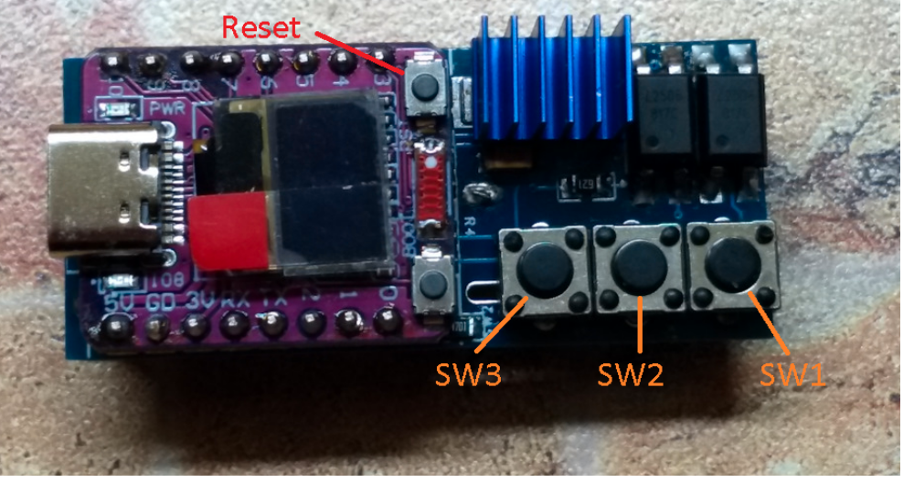
1. Режим Check Engine, чтение кодов ошибок по двигателю. (меню sw1: E1-TE1)
Кнопка SW1 – устанавливает перемычку E1-TE1. Включить зажигание, нажать кнопку SW1 (выбран режим Check Engine) — дождаться вывода OK, если всё нормально или кодов ошибок, если они есть.
Для выхода в начальное меню — удерживать кнопку SW1 в течении 1,5 сек.

2. Режим чтения кодов ошибок SRS системы. (меню sw2: E1-TC)
Кнопка SW2 – устанавливает перемычку E1-TС. Включить зажигание — дождаться вывода OK, если всё нормально или кодов ошибок, если они есть.
Для выхода в начальное меню — удерживать кнопку SW2 в течении 1,5 сек.

3. Режим чтения данных с ECU. ( меню sw3: E1-TE2)
Кнопка SW3 – устанавливает перемычку E1-TE2 и вызывает меню настроек MAP и ECT( датчика температуры двигателя):

--кнопка sw1 (двойной клик) устанавливает режим пересчета давления MAP датчика для Turbo или Atmo двигателей. (переключает по кругу Turbo/Atmo)
--кнопка sw2 (двойной клик) устанавливает режим пересчета датчика температуры Прямой/Инверсный (переключает по кругу Direct/Invert)
После выбора настроек MAP/ECT запуск чтения данных с ECU осуществляется тройным кликом по кнопке SW3.

Для выхода в начальное меню — удерживать кнопку SW3 в течении 1,5 сек.

Экспериментальная функция — оценка работы датчика кислорода (ламбда зонда).
Провести подготовку, прогреть двигатель и датчик как описано в книге.
Тройной клик по кнопке SW2 запустит диагностику датчика ( поддерживать обороты двигателя на уровке 2500, как это описано в книге). Через 10 сек на экране будут результаты количества переключений датчика за 10сек , в виде «sw XX» (более 8 — считается нормой)

Тройной клик по кнопке SW1 – вывод на экран текущей версии прошивки, например
“Ver. 0.46”, через 4 сек адаптер вернется в начальное меню.
Длительное использование или езда с адаптером может вызвать его перегрев и выход из строя!

Обновление прошивки адаптера (Firmware).
1. Для обновления необходимо Windows совместимое ПО ESP Flash Download Tool
Последнюю версию можно скачать по ссылке https://dl.espressif.com/public/flash_download_tool.zip
2. Обновление адаптера в *.bin формате можно скачать из раздела
https://github.com/harleystars/ToyotaOBD1/tree/main
3. После запуска Flash Download Tool выбираем параметры как на картинке ниже
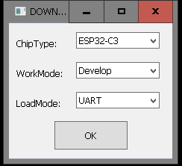

4. Подключить адаптер через разъем USB-C к ПК. Выбрать файл прошивки в формате *.bin и свой Com порт в выпадающем меню снизу. Адрес прошивки прописать — 0x10000. Параметр Baud оставить без изменений. Остальные параметны оставить как на картинке ниже
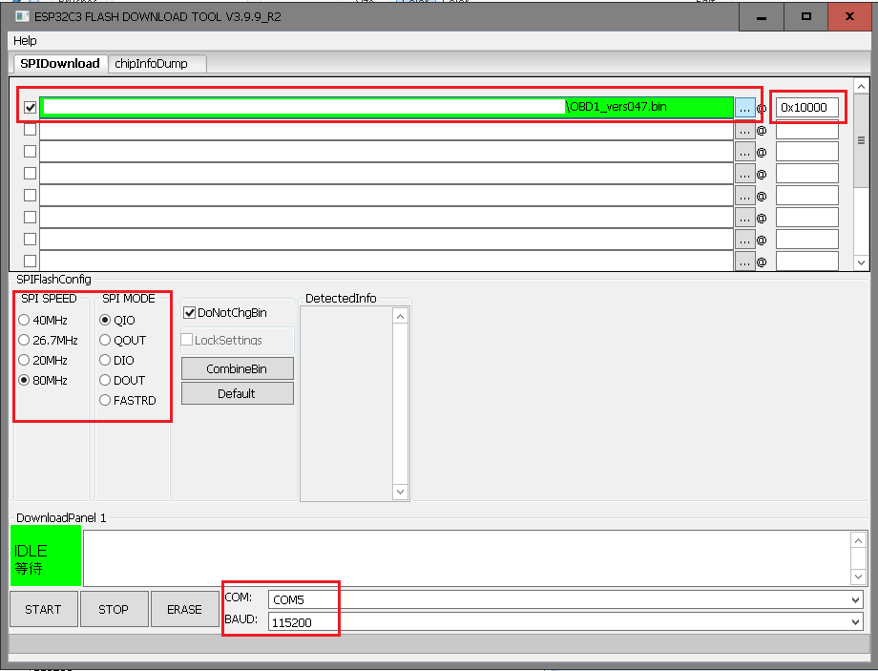
5. Нажать Start и дождаться окончания прошивки.
6. Перезагрузить адаптер кнопкой “Reset” или отключением на несколько секунд USB кабеля.
7. Проверить, что версия Firmware обновилась - Тройной клик по кнопке SW1 – вывод на экран текущей версии прошивки.

Работа адаптера и Android приложения ToyotaOBD1.

Адаптер оснащен встроеным Bluetooth 5.0 LE (Low Energy)
Заранее убедитесь, что Ваше устройство на базе Android поддерживат работу с BLE.
1. Включить адаптер (можно подать питание через USB). В меню Android произвести поиск Bluetooth устройств. Должен быть обнаружен «ToyotaOBD1»
2. Подключить его, после этого адаптер будет в списках «Ранее подключеных устройств»

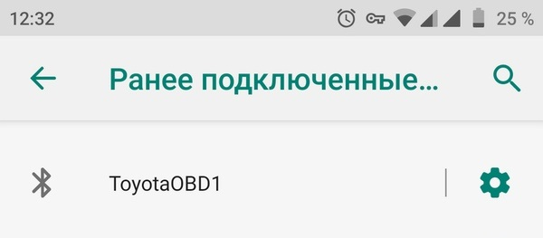
3. Установить приложение «Toyota OBD1», последнюю версию можно найти на https://github.com/harleystars/ToyotaOBD1 в виде *.apk инсталлятора. Минимально поддерживаемая версия OC – 7,1 (API level 25)
4. Если операционная система Android версии 12 и выше, то при первом запуске приложение запросит разрешение на Nearby devices, его необходимо дать приложению (это требование операционных систем выше 12й версии, для разрешения работы BLE устройств). Затем приложение нужно будет перезапустить. Внизу будет подтверждение , что необходимое разрешение получено.

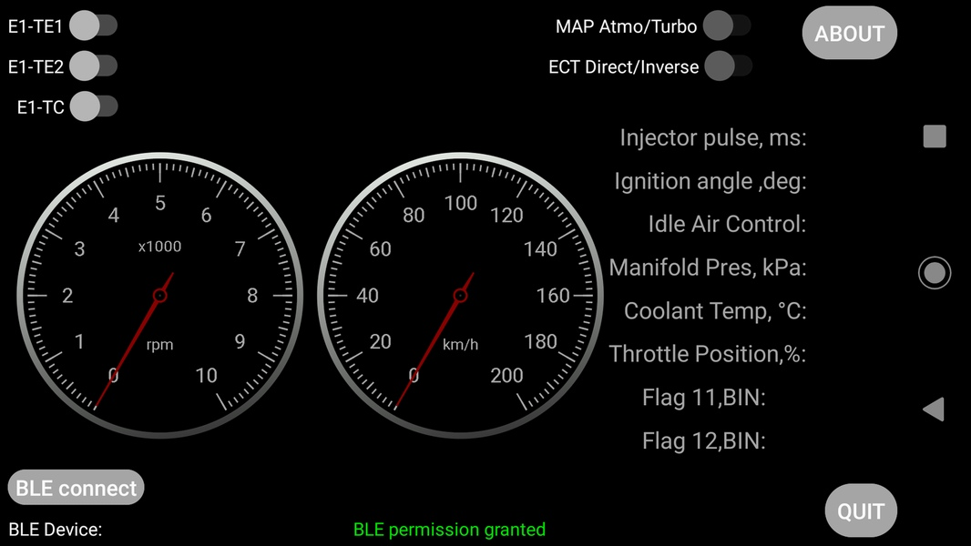
5. Далее адаптер устанавливается в диагностический разъем DLC1.
6. После старта адаптера (на экране высветиться меню) можно подключиться к нему.
Нажать «BLE connect» (если адаптер был заранее добавлен в списки paired устройств — то появится зеленая надпись ToyotaOBD1 в BLE Device.

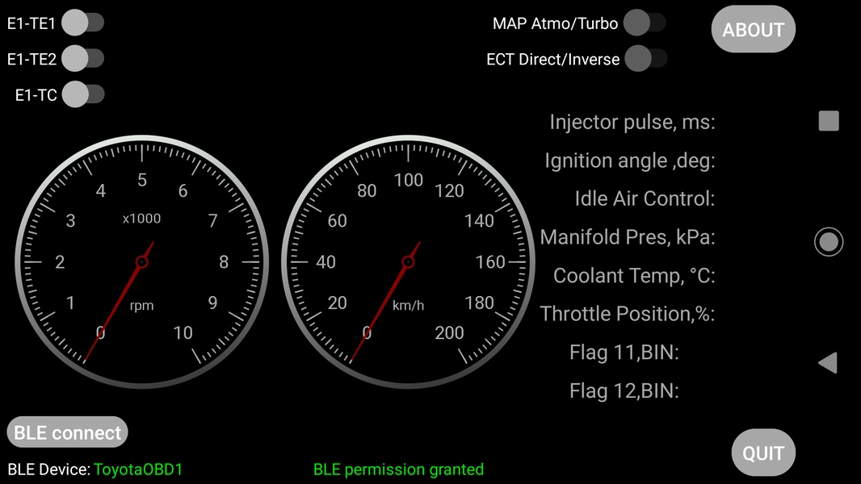
7. Если все настроено правильно - При включении с адаптера какого-либо пункта меню — в приложении автоматически переключиться соответствующий свитч.

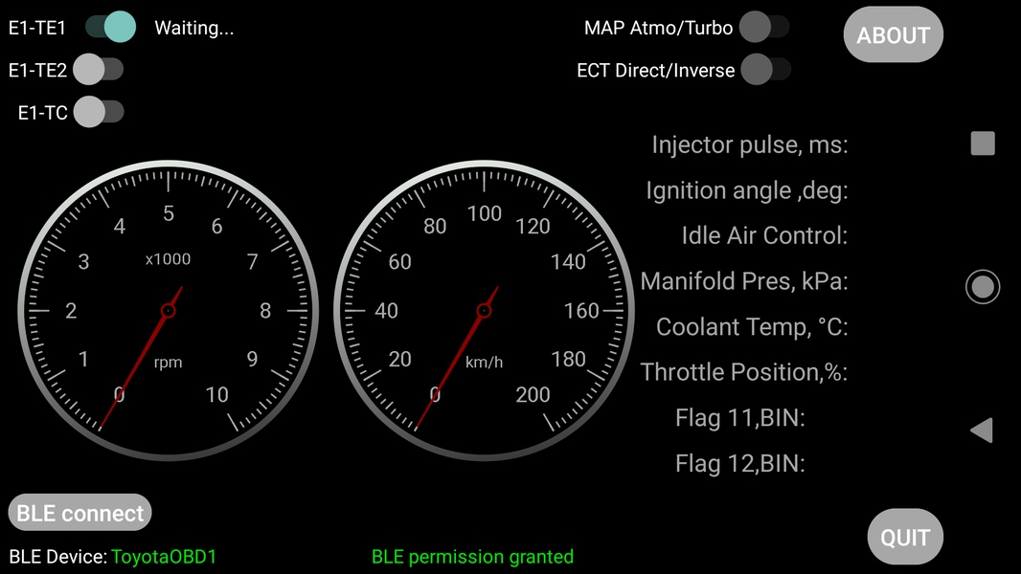
Пример: после считывания кодов Check Engine – в приложении будет выдано окно с кодами и их расшифровкой.

